1、如图所示为某4\*4的数据经DCT和量化后的结果和变长编码的码表，（1）请写出其经过“Z”字形扫描、行程长度编码和变长度编码后的结果（提示：每个元素对用两个二进制数表示）。（2）如果这是y分量的DCT系数，上一个DCT块的直流系数为0，则该DCT块的直流系数最终的输出结果是什么？（Huffman码表参见PPT）

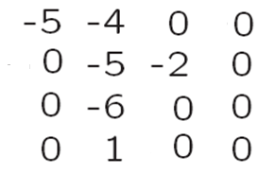

(1)Z字形扫描:

[-4 0 0 -5 0 0 -2 -6 0 1 0 0 0 0 0]

行程长度编码:

[0 -4]

[2 -5]

[2 -2]

[0 -6]

[1 1]

[0 0]

变长度编码:

交流系数: [00000011 011]

[00100011 010]

[00100010 01]

[00000011 001]

[00010001 1]

[00000000]

(2)100 010